**포트폴리오**

**2022-03-02 - 2022-09-20 연희직업 전문학교**

▶ 프로젝트명 : **도돌이**

▶ 인 원 : 총 4명(openCV 1명, DB/Server 1명, IOT 1명, GUI 1명)

▶ 0S 및 Tools : [SW] Ubuntu, Raspbian, Windows, OpenCV, Android, Android studio, sqlite3

[HW] load cell, RaspberryPI, web cam, smartphone

▶ 사용 언어 : Python, Java, sql, html, css

▶ 프로젝트소개: - 바코드 없는 무인 편의점 자동결제 시스템 구축

▶ 담당 업무 : - DB, 서버 구축 및 연동

- 실시간으로 갱신되는 QR코드 개발

- QR코드스캔 앱 개발

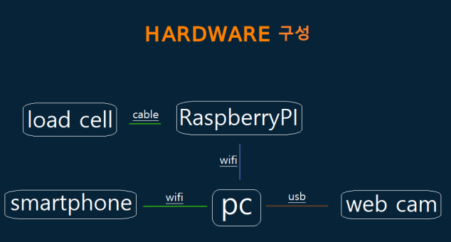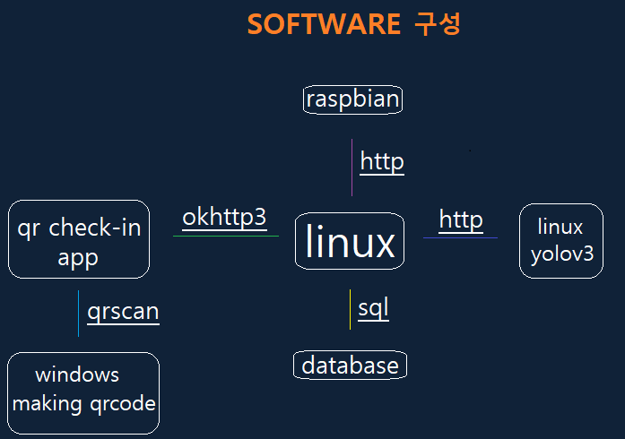

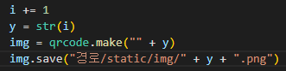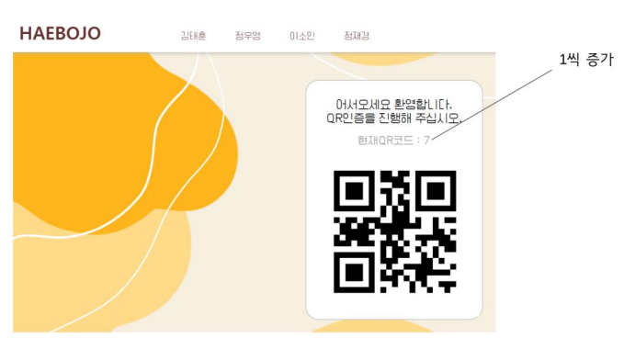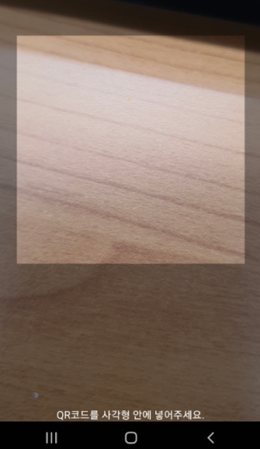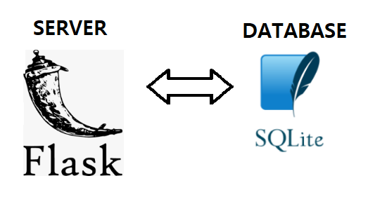

▶ 개발 ISSUE

키워드를 잡고 구글링을 통해 가장 간단한 소스 코드를 복사하여 소스에 대한 기본적인 이해를 통해서 하나씩 살을 붙여나가는 느낌으로 개발을 진행하였습니다.

- DB, 서버 구축 및 연동

♠ 통신방법에 대한 구글검색어 찾기 ISSUE

ㄴ 소켓통신외에 정보가 없는 상태에서 http통신으로 외부와 통신가능하다는 사실을 알아내기까지 검색어를 뭐라고 해야 할지 몰라 시간이 소요 되었지만 해결

* 실시간으로 갱신되는 QR코드 개발

♠ 실시간으로 웹페이지를 갱신하여서 GUI를 통해 결과값을 확인해야하는 ISSUE

ㄴ html 태그중 <meta http-equiv="refresh" content="갱신할시간"> 이라는 태그를 구글링을 통해 찾은뒤 해결

* QR코드스캔 앱 개발

.